审核计划
受审核方名称 | 河北惠康餐饮管理有限公司
注册地址 | 保定市竞秀区新市场街道办事处天鹅西路538号门脸
经营地址 | 河北省保定市七一中路103号（学生三食堂）  行政部办公地址：保定市城苑北村8排1号
联系人 | 李荣宇 | 联系电话 | 15103121650 | 邮编 |  | 1140192385@qq.com
最高管理者 | 胡红亮 | 联系电话 |  | 邮箱
合同编号. | 0518-2022-Q | 审核领域 | ■QMS□EcMS□EMS□OHSMS  □FSMS □HACCP □EnMS
审核类型 | ■初次认证第（二）阶段□监督审核 □再认证 □扩项审核 □其他
审核方法 | □现场审核 ■远程审核 □现场结合远程审核 □非现场审核（仅限一阶段）
远程审核方式 | 音频视频□数据共享□远程接入
远程审核资源 | 网络 智能手机 □台式电脑 笔记本电脑 □录像机 □照相机 □可穿戴设备
审核目的 | ■第二阶段审核：验证组织管理体系的建立、实施运行的符合性及有效性，以确定是否推荐认证注册。  □再认证：验证组织管理体系的符合性和持续有效性，以确定是否推荐保持认证注册资格并换发认证证书。  □特殊审核: □确定是否推荐同意扩大范围的申请并换发认证证书。  □跟踪调查投诉、曝光情况，确认获证客户是否已实施有效的整改措施。  □调查获证客户变更信息，确定管理体系持续有效运行。  □对被暂停客户进行跟踪审核，验证被暂停原因是否已消除，以确定是否恢复认证注册资格。  □验证管理体系实施运行的符合性及有效性。
审核范围 | 餐饮管理服务(热食类食品制售) |  |  |  | 专业  代码 | 30.05.00
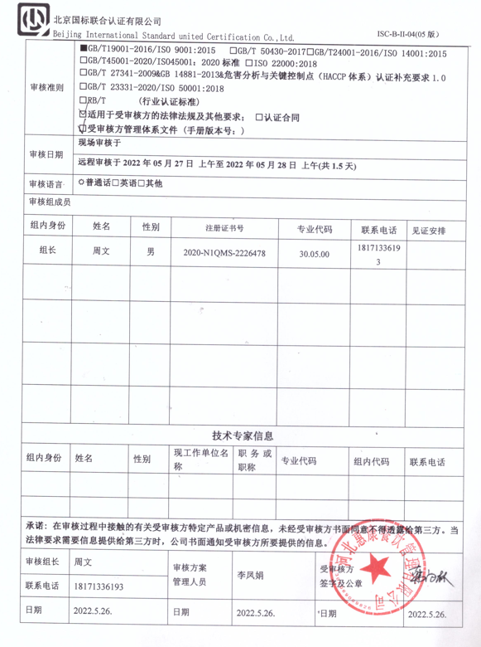
审核日程安排
日期 | 时间 | 部门 | 过程 | 涉及条款 | 审核人员
5.27. | 第一天
5.27. | 08:30 |  | 首次会议
5.27. | 09:00-10：30 | 领导层 | （内外部因素、相关方的需求和期望、风险和机遇、体系策划过程、管理承诺相关过程、资源提供过程、管理评审过程、监视和测量规划和持续改进等）  对一阶段问题整改情况的确认；事故事件及起处理情况，质量监测情况、使用情况等 | QMS：4.1、4.2 、4.3 、4.4 、5.1、5.2、5.3、6.1、6.2、6.3、7.1.1、9.3、10.1.10.3 | A
5.27. | 10：30-12：30 | 行政部 | 职权分配、目标管理、人员、能力、意识、沟通、成文信息、知识管理、监视和测量分析和评价、顾客满意、内部审核、不合格和纠正措施  *含办公地址巡视：保定市城苑北村8排1号 | QMS：5.3、6.2、7.1.2、7.1.6、7.2、7.3、7.4、7.5、9.1.1、9.1.2、9.1.3、9.2、10.2 | A
5.27. | 12:30-13：30 | 休息 |  |  | A
5.27. | 13：30-17：30 | 餐饮部 | 职权分配、目标管理、基础设施设备、工作环境、监视测量资源、产品实现策划过程、销售过程、餐饮生产和服务过程、放行过程、不合格产品和服务控制  *经营地址：河北省保定市七一中路103号（学生三食堂） | QMS：5.3、6.2、7.1.3、7.1.4、7.1.5、8.1.、8.2、8.4、8.5、8.6、8.7、 | A
5.28. | 第二天
5.28. | 8：30-11：30 |  | 补充审核行政部/餐饮部 |  | A
5.28. | 11：30-12：00 |  | 与管代交流 |  | A
5.28. | 12：00-12：30 |  | 末次会议 |  | A
备注： |  | 远程审核：所有部门/全过程 | 审核工具：微信视频、微信语音、微信群、腾讯会议

注：每次监督审核必审条款：
- Q：4.1、4.2、4.3、4.4、5.2、5.3、6.1、6.2、6.3、8.1、8.2、8.3、8.4、8.5、8.6、8.7、9.1、9.2、9.3、10.2、10.3;
- J:3.2、3.3、3.4、4.2、4.3、5.2、5.3、6.2、6.3、7.2、7.3、7.4、8、9、10、11、12
- E/O:4.1、4.2、4.3、4.4、5.2、5.3、6.1、6.2、8.1、8.2、9.1、9.2、9.3、10.2、10.3
- S：4.1、4.2、4.3.1、4.3.2、4.3.3、4.4.1、4.4.3、4.4.6、4.4.7、4.5.1、4.5.2、4.5.3、4.5.5、4.6
- En:
- 除以上必审条款外还需审核：标准/规范/法规的执行情况、上次审核不符合项的验证、认证证书、标志的使用情况、投诉或事故、监督抽查情况、体系变动

